wzorce projektowe

Sprawozdanie

Zadanie singleton/2

Patryk Figas

Informatyka, programowanie

Grupa 34_Inf_P_NW_6

Rok akademicki 2023/24

# Cel

Celem tego dokumentu jest przedstawienie rozwiązania zadania polegającego na implementacji bufora wydruku zarządzającego zadaniami drukowania.

W ramach ćwiczenia zaprojektowano klasę zarządzającą kolejką zadań drukowania za pomocą „pseudokodu”, diagramu UML i implementacji klasy do programu oraz użycie jej w programie Main.

Użyto wzorca projektowego Singleton w celu zapewnienia, że istnieje tylko jedna instancja bufora wydruku w systemie.

# Opis rozwiązania

W celu kontrolowania dostępu do drukarki, zaprojektowano klasę **PrintSpooler,** która zarządza kolejką zadań drukowania. **Zastosowano wzorzec Singleton**, aby zagwarantować, że **tylko** **jedna instancja** tej klasy istnieje w **aplikacji**.

* diagram klasy **PrintSpooler**

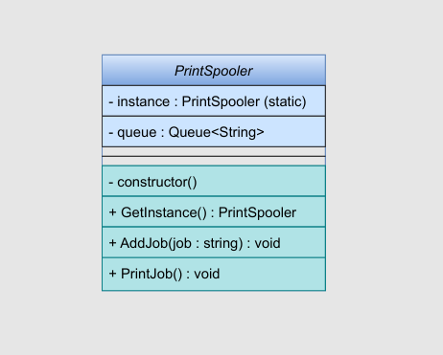

* pseudokod klasy **PrintSpooler**

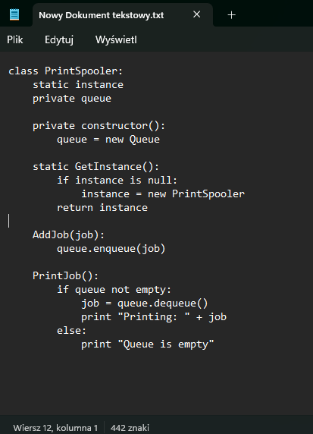

# Implementacja

* kod klasy **PrintSpooler**

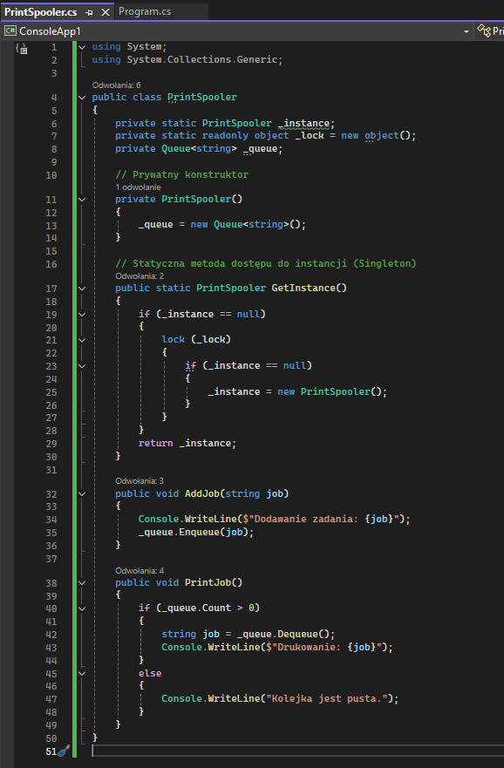

* kod programu **Main**

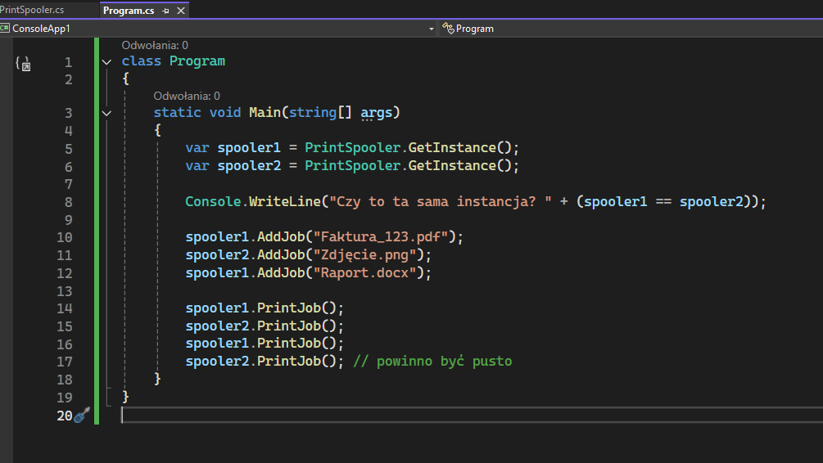

# Podsumowanie

W rozwiązaniu zadania zastosowano wzorzec projektowy Singleton, ponieważ gwarantuje on, że tylko jedna instancja bufora drukowania będzie istniała w całej aplikacji.

Bufor drukowania działa prawidłowo i kontroluje kolejkę zadań. Wszystkie operacje drukowania przechodzą przez jedną instancję klasy, co zapewnia spójność.

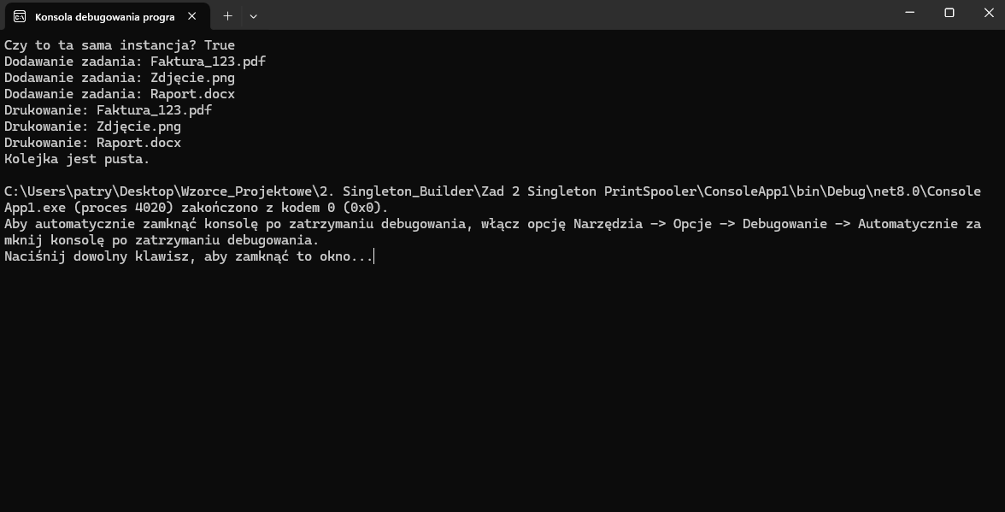

**Alternatywnym** wzorcem mógłby być ****Factory Method**** do tworzenia różnych typów drukarek, jednak w tym przypadku ****Singleton**** jest **najbardziej odpowiedni**, ponieważ **zależało mi na jednej, wspólnej instancji** zarządzającej wszystkimi zadaniami drukowania.

# Lista załączników

W tej części proszę podać listę załączników z kodem lub link do zdalnego repozytorium.